CARACTERIZAÇÃO DA SEMENTE DE ABÓBORA (Cucurbita máxima) COM FINALIDADE ANTI-HELMINTICA

Ana Maria de Araújo DIAS¹*; Romulo José VIEIRA¹; Kerla Joeline Lima MONTEIRO²; Rondnelly Brandão da SILVA³; Rhayssa Ellen Carvalho FEITOSA³ Yara Duarte SANTOS³; Conceição Ceanny Formiga Sinval CAVALCANTE³; Fernanda Thereza Nunes da SILVA³ Leonardo Luis e SILVA³

¹ Mestrado Profissional em Biotecnologia em saúde humana e animal – MPBIOTEC. Av. Dr Silas Munguba, 1700, Campus do Itaperi, Fortaleza-Ce. CEP: 60.740-000; ²FIOCRUZ; ³ Faculdade de Ensino Superior de Floriano – FAESF. Rua Olemar Alves de Sousa, 401. Rede Nova.CEP:64.809-170. *E-mail: valdianomeumarido@gmail.com

RESUMO

O desenvolvimento de novos produtos e o uso de resíduos têm sido explorados de forma mais intensa em diferentes segmentos do setor agrícola brasileiro e global, devido à grande variedade de matérias-primas disponíveis, sustentada pela tendência mundial de reaproveitamento dos bioprodutos. Nesse contexto a abóbora pertencente à família Cucurbitaceae, cujo os frutos variam no seu tamanho, cor, forma e peso. Têm uma casca moderadamente rija, com uma polpa edível densa e uma cavidade central onde se encontram as sementes. Existem bastantes sementes no fruto, a maioria tem uma tonalidade acastanhada ou esbranquiçada. As sementes estão envolvidas num revestimento que serve de proteção e por vezes são utilizadas na alimentação e com finalidade medicinal. Realizou-se uma pesquisa do tipo experimental onde o objetivo geral desta foi a caracterização da semente de cucurbita máxima através do teste de cromatografia utilizando o aparelho HPLC (cromatografia líquida de alta performance). Após a análise cromatográfica realizada, encontrou-se o seguinte perfil de ácidos graxos no extrato oleoso alcoólico a base de hexano sendo que aquele encontrado em maior concentração foi o ácido linoleico (44,1%), seguido pelo ácido oleico (22,98%), ácido esteárico (19,01%) e ácido palmítico (13,78%). Após a cromatografia liquida realizada, revelou-se a necessidade de novos testes agora com padrões específicos para identificação de substancias com atividade anti-helmíntica.

Palavras-chave: semente de abóbora, óleo, cromatografia.

ABSTRACT

The development of new products and the use of waste have been explored more intensively in different segments of the Brazilian and global agricultural sector, due to the wide variety of raw materials available, supported by the worldwide trend of reusing bioproducts. In this context, the pumpkin belongs to the Cucurbitaceae family, whose fruits vary in size, color, shape and weight. They have a moderately hard shell, with a dense edible pulp and a central cavity where the seeds are located. There are plenty of seeds in the fruit, most have a brownish or whitish hue. The seeds are wrapped in a coating that serves as protection and are sometimes used in food and for medical purposes. An experimental research was carried out where the general objective of this was the characterization of the maximum cucurbite seed through the chromatography test using the HPLC apparatus (high performance liquid chromatography). After the chromatographic analysis carried out, the following fatty acid profile was found in the alcoholic oily extract based on hexane, the one found in greater concentration being linoleic acid (44.1%), followed by oleic acid (22.98%), stearic acid (19.01%) and palmitic acid (13.78%). After the liquid chromatography performed, it was revealed the need for new tests now with specific standards for the identification of substances with anthelmintic activity.

Key words: pumpkin seed, oil, chromatography.

INTRODUÇÃO

A utilização de fitoterápicos pode ser uma alternativa no tratamento de parasitoses, já que visa o equilíbrio e a saúde do organismo afetado por tais infecções. As infecções por parasitos representam um problema de saúde pública mundial. No Brasil a incidência é alta, principalmente na população pobre, idosos e crianças, devido às precárias condições de saneamento básico, habitação e educação (BELIZÁRIO, SILVA, 2012).

O desenvolvimento de novos produtos e o uso de resíduos têm sido explorados de forma mais intensa em diferentes segmentos do setor agrícola brasileiro e global, devido à grande variedade de matérias-primas disponíveis (SILVA et al, 2012).
A abóbora pertence à família Cucurbitaceae. Os frutos variam no seu tamanho, cor, forma e peso. Têm uma casca moderadamente rija, com uma polpa edível densa e uma cavidade central onde se encontram as sementes. Existem bastantes sementes no fruto, a maioria tem uma tonalidade acastanhada ou esbranquiçada. As sementes estão envolvidas num revestimento que serve de proteção. A polpa é utilizada na alimentação humana em sopas, purés, compotas, doces e tartes (SOUSA, 2012). Em áreas da Europa central e oriental, mais particularmente na província Austríaca de Styria, as abóboras também são comercializadas pelas suas sementes, para a produção de óleo (BAXTER, MURPHY, PAECH, 2012).
Uma possibilidade real é usar amplamente a matéria orgânica produzida, reduzindo perdas (resíduos) e diversificando os produtos finais. Isso decorre das limitações para aumentar a produtividade e a área agrícola. A diversificação da produção agrícola seria refletida em um ganho econômico, devido à elaboração de produtos, rotação agrícola, uso de agroquímicos, poluição, mais fontes de emprego e menos perdas de produção. Um produto suscetível de diversificar é a abóbora, não cultivável ou associada a outras culturas (KIPPING et al, 2018).
Devido ao alto teor de proteínas e óleos, a semente se torna uma fonte potencial para múltiplas aplicações tecnológicas (por exemplo, elaboração de novos produtos alimentares, biodisel). Para avaliar o tipo de aplicação mais adequado, Kipping et al (2018) realizaram uma análise das variáveis, o perfil de ácidos graxos do óleo, por cromatografia gasosa, realizada através da separação de compostos com peso molecular menor que mil e temperatura máxima de 400 ° C. O estudo mostrou que o óleo é composto por 81% de ácidos graxos insaturados e 19% de ácidos graxos saturados.
Na pesquisa de Bissacotti, Londero (2016) destacou-se o fato de as sementes de abóbora apresentarem uma composição nutricional caracterizada por alto valor calórico, baixo teor de carboidratos e significante teor de lipídios, proteínas, fibras e cinzas. Relevantes são também as propriedades funcionais dessas sementes, pois seu consumo contribui para a redução da hipertensão, o controle do diabetes, a redução do risco de câncer, a regulação dos níveis de colesterol LDL, a redução das taxas de HDL e a promoção de ação hepatoprotetora e vermífuga.

MATERIAL E MÉTODO

Realizou-se uma pesquisa do tipo experimental onde o objetivo geral desta foi a caracterização da semente de cucurbita máxima através do teste de cromatografia utilizando o aparelho HPLC (cromatografia líquida de alta performance).
Os frutos de C. maxima foram comprados em um mercado local em Floriano - PI, e identificados pela autora. As abóboras foram cultivadas em uma área agrícola distante 10 km de Floriano - PI, usando métodos padrão de cultivos. As sementes foram removidas dos frutos maduros e secas à temperatura ambiente até que um peso constante fosse alcançado. As sementes foram então moídas juntamente com as cascas usando um liquidificador caseiro e armazenados a 22 ° C antes do uso. Em seguida, realizou-se extrações, com extrato de água quente, etanol e hexano para recuperar as moléculas polares e apolares, dependendo do diluente aplicado.
Método de extração: utilizando a água como solvente
Uma quantidade de 300g de semente de abóbora seca e triturada foi colocada em dois beckers de 500 ml cada (150g em cada Becker), em seguida foi colocada uma quantidade de aproximadamente 300 ml de água destilada em cada recipiente. Os bekers foram colocados em banho-maria por um período de oito horas a uma temperatura constante de 60°C.
Os recipientes foram levados para a geladeira em temperatura ajustada para 5°C, durante o período de 14 horas. Essa etapa foi realizada para conservar as amostras. Logo após os beckers foram colocados em uma chapa aquecedora a uma temperatura de 70°C durante 35 minutos.
Os recipientes foram deixados em repouso até atingir temperatura ambiente. O composto dos dois beckers foi peneirado cuidadosamente utilizando-se peneira comum e em seguida o líquido resultante foi depositado em um funil de bromo para passar pelo processo de decantação, a fim de que o óleo fosse separado do restante da mistura. A quantidade de óleo final extraído foi de 1 ml.
Método de extração: Soxhlet com solvente álcool etílico
Uma quantidade de 20g de semente de abóbora seca e triturada foi colocada no aparelho de Soxhlet. Após a colocação da substância no reservatório de vidro, foi colocado na câmara do Soxhlet, com um filtro de papel envolto para absorver com mais propriedade o aquecimento da manta. Em seguida, o solvente, no caso álcool etílico foi colocado dentro do balão de destilação em uma quantidade maior do que o composto 80 ml no experimento em questão. Ao final de cinco horas foi retirado uma quantidade de três ml do óleo.
O mesmo método foi utilizado para extração do óleo a base do solvente de hexano, com o mesmo tempo e mesma quantidade de óleo.

RESULTADO E DISCUSSÃO
A análise cromatográfica em HPLC apresentou os seguintes picos para o extrato alcoólico das sementes de c. maxima com solvente hexano. Ressalta-se que devido à ausência das colunas de controle não foi possível realizar todos os testes cromatográficos ainda.
FIGURA 01: Analise cromatográfica em HPLC para extrato alcoólico hexano do óleo de c. maxima. Floriano – PI, fevereiro de 2020.
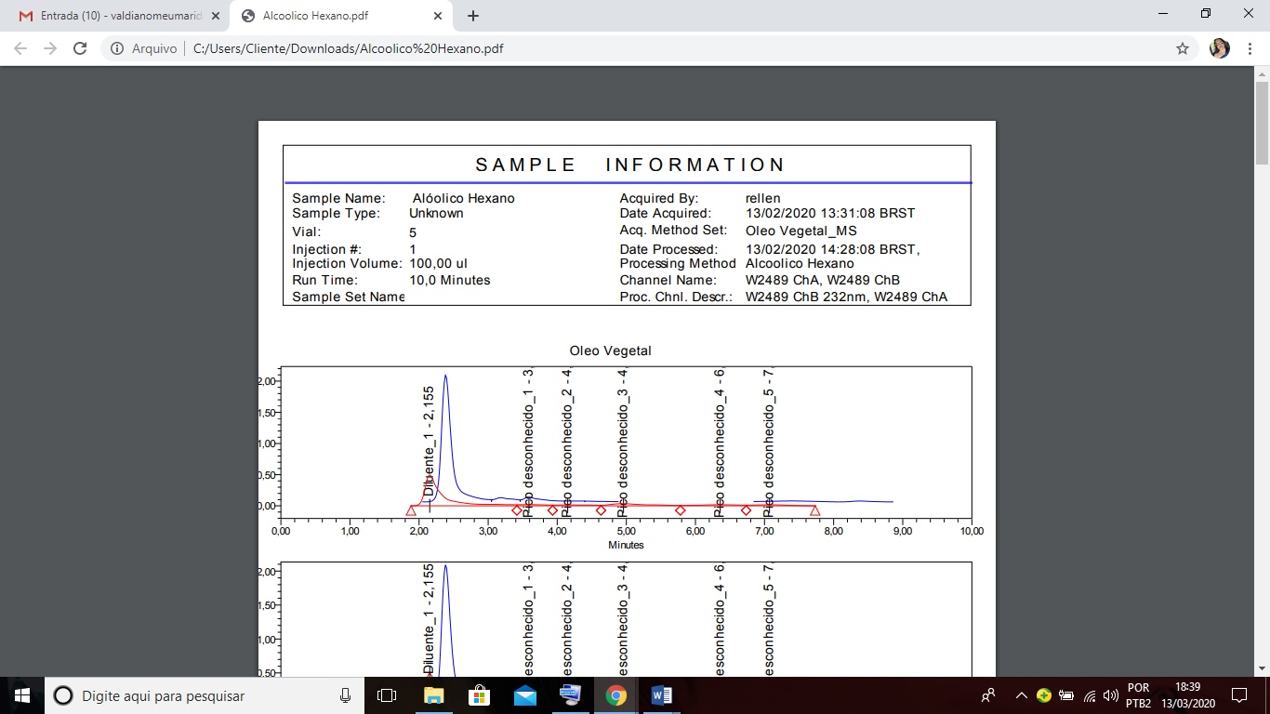
FONTE: HPLC IND.FARMACEUTICA SOBRAL.

Os resultados da análise da cromatografia por HPLC foram então analisadas para fins de identificação das substancias presentes no óleo produzido com extrato de hexano, gerando a tabela 01 abaixo.
TABELA 01: Descrição das substancias encontradas pela cromatografia em HPLC de extrato oleoso de c. maxima a base de hexano. Floriano – PI, fevereiro de 2020.
Composição química do óleo
Ácidos graxos | Composição percentual | Literatura
Palmítico C16 | 13,78 | 12,65
Esteárico C18 | 19,01 | 19,97
Oleico C18:1 | 22.98 | 23,31
Linololeico C18:2 | 44,10 | 42,85

FONTE: HPLC IND.FARMACEUTICA SOBRAL
Após a análise cromatográfica realizada, encontrou-se o seguinte perfil de ácidos graxos no extrato oleoso alcoólico a base de hexano sendo que aquele encontrado em maior concentração foi o ácido linoleico (44,1%), seguido pelo ácido oleico (22,98%), ácido esteárico (19,01%) e ácido palmítico (13,78%).
Este resultado se assemelha as concentrações indicadas pela literatura, conforme a tabela 01, e também corrobora com o estudo realizado por Kipping et al (2018), cujos principais ácidos graxos foram ácido linoléico (51,87%) e ácido oleico (29,04%).
CONCLUSÃO
Após a cromatografia liquida realizada, revelou-se a necessidade de novos testes agora com padrões específicos para identificação de substancias com atividade anti-helmíntica.

REFERENCIAS
BAXTER, G.G.; MURPHY, K. e PAECH, A. The potencial to produce pumpkin seed for processing in North East Victoria. Rural Industries Research and Development Corporation. Australia, 2012.

BELIZÁRIO, T.L e SILVA, L.A. Abordagem etnobotânica no tratamento de parasitoses em comércios de fitoterápicos e numa comunidade rural em Uberlândia- MG. ENCICLOPÉDIA BIOSFERA, Centro Científico Conhecer, Goiânia, v.8, n.15; p. 1 7 3 0 2012.

BISSACOTTI, A.P e LONDERO, P. M. G. Sementes de abóbora: prospecção para o consumo humano e utilização tecnológica. Disciplinarum Scientia. Série: Ciências da Saúde, Santa Maria, v. 17, n. 1, p. 111-124, 2016.

KIPPING, D.R. Características físicas y químicas de la semilla de calabaza para mecanización y procesamiento. Sección: Ciencias Naturales e Ingenierías. DOI: doi.org/10.21640/ns.v10i21.1467, 2018.

SILVA, J. S. Desenvolvimento e caracterização química e sensorial de barras de cereais à base de farinha de semente de abóbora. Dissertação (mestrado) – Universidade federal de Lavras. 2012.

SOUSA, V. R. Extração e Caracterização de Óleo de Sementes de Frutos. Dissertação para obtenção do Grau de Mestre em Tecnologia de Alimentos. Universidade do Algarve. Portugal, 2012

